Муниципальное общеобразовательное учреждение
«Средняя общеобразовательная школа №3»
г. Буйнакска Республики Дагестан.

« История школы сквозь призму школьного музея».

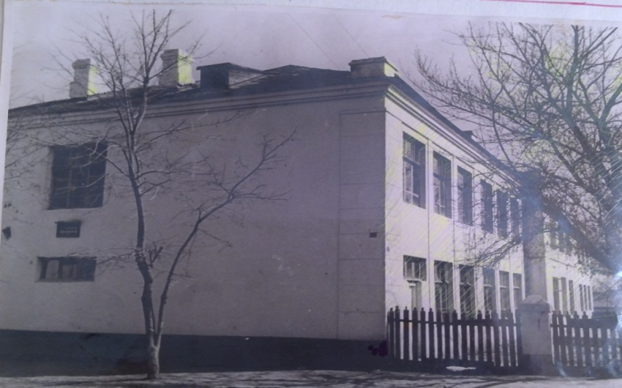
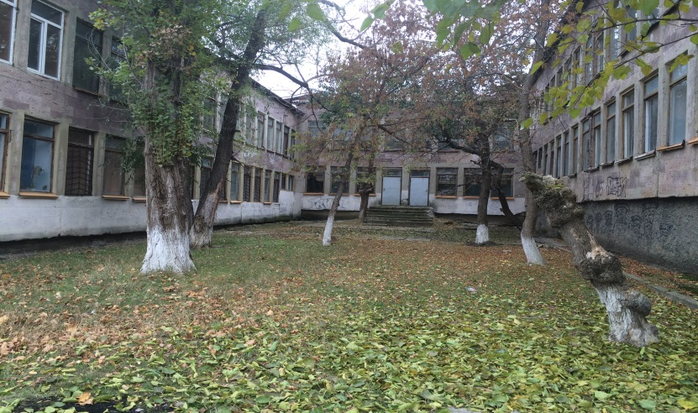

Автор: Алиева Усайфат Шамиловна ученица 6 «А» класса
Муниципальное казенное образовательное учреждение
«Средняя общеобразовательная школа №3»
г. Буйнакска Республики Дагестан.
Руководитель школьного музея Алиева Шумайсат Магомедовна

Буйнакск – 2018 год.
« История школы сквозь призму школьного музея».
О том, как все начиналось... (история моей школы)
«В будущее мы входим, оглядываясь на прошлое»

Музей - учреждение, которое занимается собиранием, изучением, хранением и показом предметов и документов, характеризующих развитие природы и человеческого общества и представляющих историческую, научную или художественную ценность.
Школьные музеи, безусловно, можно отнести к одному из замечательных феноменов отечественной культуры и образования. Такие музеи возникли как межпредметные кабинеты для хранения учебно-наглядных пособий по истории и природе родного края: собрания оформленных учащимися краеведческих материалов, фотографий, воспоминаний и других предметов и документов.
В разные периоды истории школьные музеи переживали подъемы и спады, их то - признавали главнейшим резервом для развития государственной музейной сети, то боролись с ними как с рассадниками отжившей идеологии.
По инициативе директора нашей школы № 3 Гаджиева М. Ш. и педагогов школы создан историко–краеведческий музей, как форма образовательной и воспитательной работы. Наш школьный музей получил широкую известность среди педагогов и учащихся как эффективное средство обучения и воспитания. Учащиеся с интересом занимаются оформлением собранных материалов в альбомы раскладушки, стенды.
В нашем школьном музее учащиеся занимаются поиском, хранением, изучением и систематизацией подлинных памятников истории, культуры, природы родного края, различных предметов и документов.
Музей оказывает методическую помощь при проведении не только открытых уроков и мероприятий, но и для проведения экскурсий учащихся. Двери нашего школьного музея открыты для всех желающих.
В будущем мы планируем открыть личную страницу музея на сайте школы, который смогут посетить все желающие и увидеть экспонаты нашего музея, работы сделанные руками учащихся кружка «Краевед».
В нашем музее также собран материал о нашей любимой школе.
Для каждого из нас школа – это второй дом. Здесь есть и вторая мама - наша первая учительница. Именно она научила нас писать, читать, логически мыслить. Учителя учат нас быть добрыми, честными, правильно общаться, дружить.
Школа даёт нам опору, дарит тепло и радость. Каждое утро мы спешим в свой светлый класс, где тёплой улыбкой встречают нас учителя.
Школа – это главная ступень в нашей жизни. Она формирует характер, учит нас правильно относиться к окружающему миру. В школе мы находим первых настоящих друзей и первую любовь.
Школа - это то место, где мы переживаем первые радости побед и пытаемся скрывать горькие слёзы поражений. Школа учит нас преодолевать трудности и не останавливаться на достигнутом. В школе проходит множество мероприятий – интеллектуальных, спортивных и развлекательных. Именно такие мероприятия делают нас дружнее, сплоченнее.
Мы всегда будем помнить беззаботные школьные годы, наш школьный дом, наших учителей и одноклассников, которые стали для нас родными людьми.
Я горжусь тем, что учусь в этой школе – школе со своей историей и традициями.
Я хочу рассказать историю моей школы. Наш отряд искатели заинтересовался историей создания нашей школы №3. В поисках материала мы побывали в архиве нашего города и узнали много интересного, мы интересовались историей школы, узнавали о преподавателях, работавших со дня основания школы №3.
Школа №3 им. М.С. Урицкого была основана в 1933-34 годах.
В этом году почти 93 года как в нашем городе Буйнакск была основана школа №3.
Школа это была для татских учеников, со временем она стала общей.
Первым директором этой школы была Лидия Григорьевна Погорельская, заслуженный учитель ДАССР. Кавалер Ордена Ленина. Преподавала русский язык и литературу. Также в школе №3 работали Сорокина Анна Павловна учитель начальных классов, Г.И. Степура – учитель начальных классов, Екатерина Герасимовна Уржумова завуч начальных классов, участница ВОВ, служила в авиации. Гайдаров Мирза Нагиевич заслуженный учитель физ-культуры, преподаватель физики и математики М.А. Шилин, А.С. Щербинина учительница начальных классов, С.М. Цитникова учительница начальных классов с самого начала работала в школе №3, О.М. Аронова учитель начальных классов
А.А. Касторная, П.М. Фролов учитель начальных классов, В.М. Романов, А.С. Громова, А.П. Шкурина, Э.И. Федорова, З.А. Абдуллаева,
Т.А. Кантемирова, В.П. Заварзина, О.И. Каплан.
Больше всего наш отряд- искатели заинтересовались судьбой Булача Имадутдиновича Гаджиева - это брат легендарного героя советского союза подводника М.И. Гаджиева.
Б.И. Гаджиев работал учителем истории и обшествоведения. Работал в школе №3 с1947-1951 гг. он работал в Даг. филиале ДГПУ и старшим сотрудником в городском музее.
Школа была двухэтажной, состояла она из восьми классных комнат. Школа была семилетней, кто хотел учиться дальше, шел в школу №1 и №5.
Школа стояла на перекрестке улиц Хизроева и Коркмасова .
Когда началась Великая Отечественная война, из пятой школы учителей перевели в школу №3. При землетрясении 1970 года здание школы было разрушено и разобрано.
Как бы возрождаясь из руин, школа № 3 обрела новую современную жизнь и в 1980 году была построено просторное, современное новое здание школы, которая стала как бы символом исторического продолжения школы №3.
Нам было интересно узнать первые впечатления учеников, когда они пришли в новую школу. Руководитель нашего школьного музея пришла в новую школу в пятом классе, она рассказывает, что было ощущение того, что попали в какой то иной мир светлые, просторные и очень красивые классы и коридоры - это было как в сказке. Каждое утро ждали с нетерпением, все время хотелось бежать в школу.
Алиева Шумайсат Магомедовна является руководителем нашего музея, она с удовольствием занимается сбором старых экспонатов и учащиеся нашей школы принимают активное участие в сборе старинных предметов.
Директором новой школы стал Алиханов Магомед Алиханович.
В настоящее время Магомед Алиханович продолжает работать учителем родного аварского языка и является заслуженным учителем республики Дагестан.

Магомед Алиханович для нас учеников как учитель-легенда, мы очень его уважаем и любим.

С 1991 года по настоящее время директором нашей школы является Гаджиев Мухудада Шагаевич, который хорошо знает роль руководителя.

С приходом в школу директором Гаджиева М.Ш. школа стала оснащенной современной техникой.

В настоящее время в школе №3 работают 48 педагогов. Из них:
- «Почетный работник общего образования РФ» - 6
- «Заслуженный учитель РД» - 3 «Отличник образования РД» - 9
Имеют: Высшую категорию – 9 I категорию – 19

По инициативе Гаджиева М.Ш. и открыт в нашей школе историко-краеведческий музей, где собран разнообразный материал истории разных времен и разных тем.

С 1980 года школу окончили свыше 1000 выпускников, которые работают в разных уголках нашей страны, СНГ и за рубежом
Силами нашего отряда - искатели мы собрали большой материал о наших выпускниках, нам было очень интересно узнавать как сложилась судьба наших выпускников и помнят ли они школьные годы и любимую школу. Мы, встречались со многими из них, и нам было очень приятно слушать как они с восторгом и восхищением и в тоже время с ностальгией рассказывали про школьные годы.

Также мы узнали, что наши выпускники работают за границей нашей Родины это Гаджиев Шагав окончил филиал МГУ им. Ломоносова в Швейцарии в настоящее время работает в Американской юридической фирме Whit&cfse LLC,

Гаджиев Муслим окончил университет в Париже и работает в компании Роланд Бергер, Магомедова Диана окончила ДГУ факультет востоковедения и работает Египте в г. Каир Русское радио . В нашем музее есть уголок посвященный нашим выпускникам там собран интересный материал о разных выпусках нашей школы. Многие выпускники сами принесли в музей свои фотографии школьных лет и винетки выпускников. С этого года мы хотим создать книгу памяти, в которой каждый выпускник будет писать пожелание для будущих учеников, и оставлять свою роспись в этой книге и через много-много лет, придя в гости, и открыв эту книгу каждый соприкоснется, с историей школы и со своим прошлым сквозь призму школьного музея.

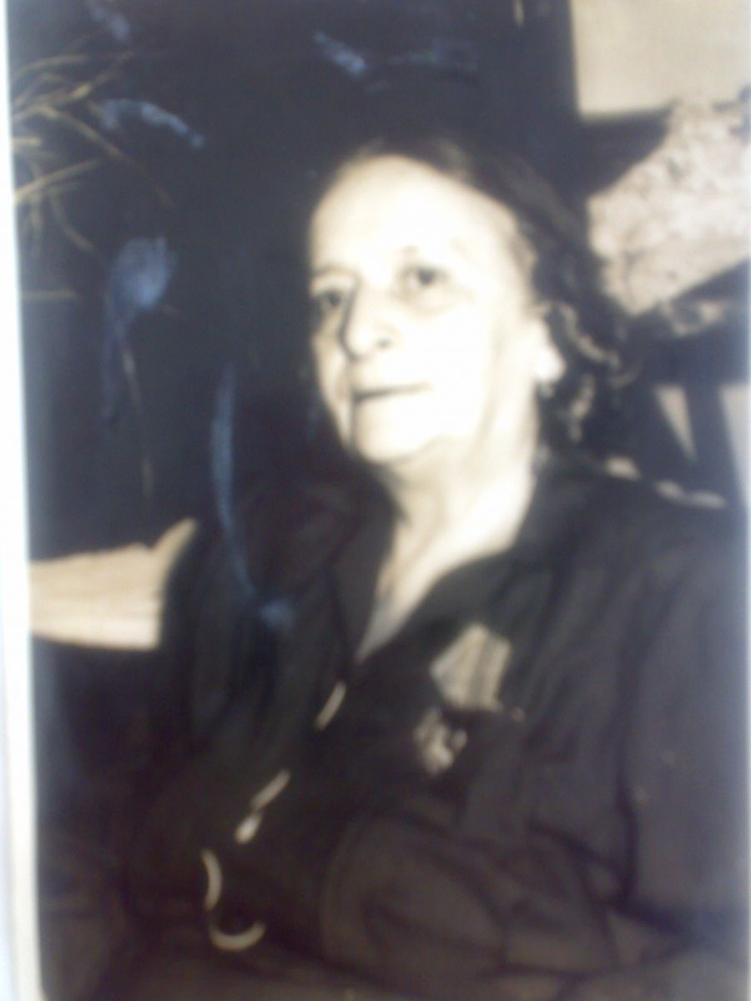

Первым директором школы была Погорельская Лидия Григорьевна , кавалер Ордена Ленина.

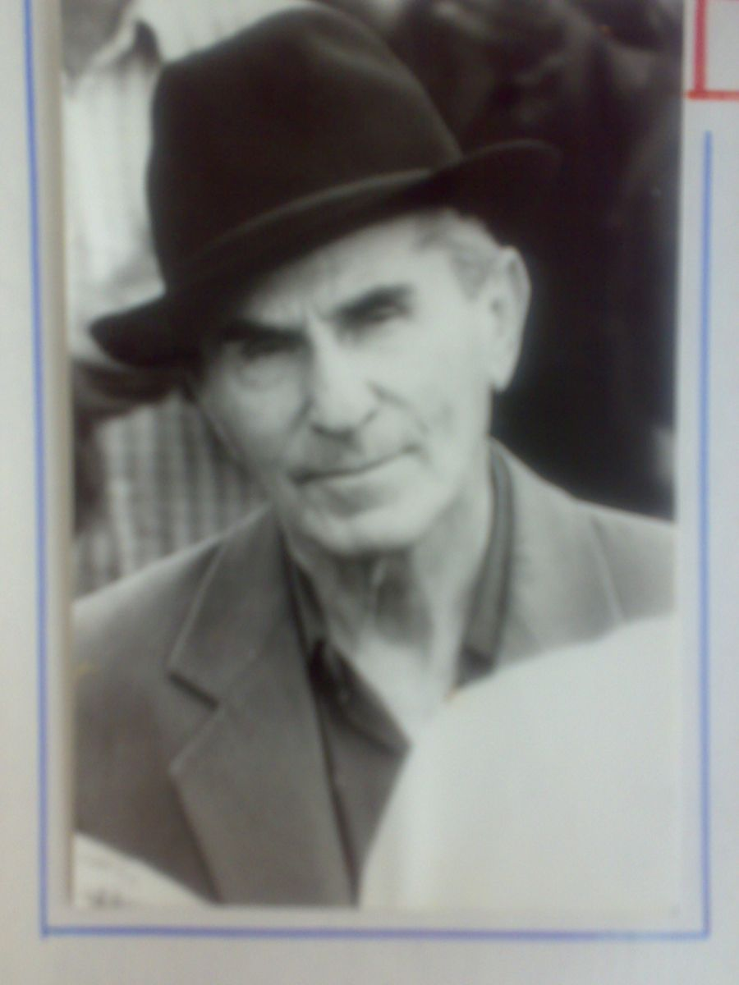
С 1947-1951 гг. учителем истории в школе № 3 работал замечательный краевед «Народный учитель СССР» Булач Имадутдинович Гаджиев.
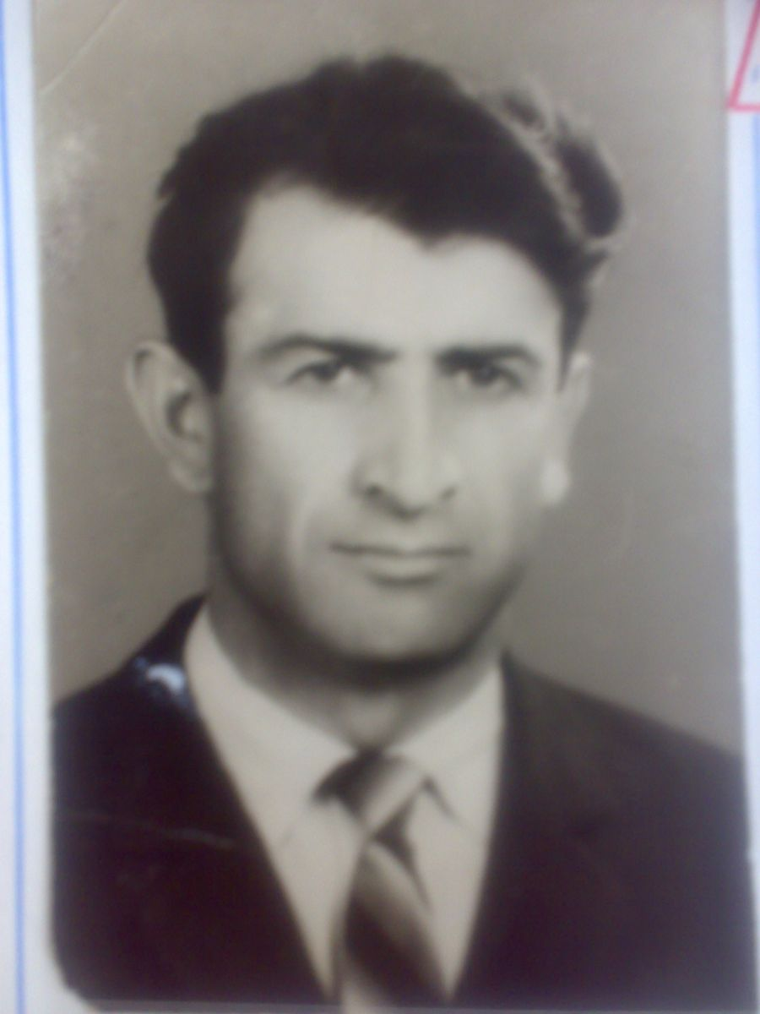

В 1970 году после землетрясения здание школы было разрушено.
Новое здание школы было построено в 1980 году.

Первым директором в новом здании был Алиханов М. А.

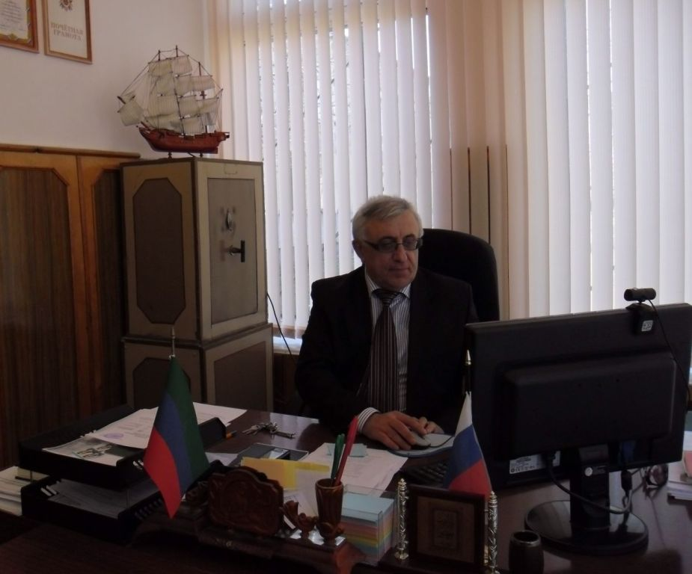

С 1991 года по сей день директором МКОУСОШ №3 является
Гаджиев Мухудада Шагаевич
"Отличник образования РД",
"Почетный работник общего образования РФ.

